哈尔滨工业大学 计算学部
2024年秋季学期《开源软件开发实践》
Lab4：开源软件开发中的DevOps

学号 | 姓名 | 联系方式
2022211817 | 任奕魁 | 1294383791@qq.com/15163611783

目 录

1 实验要求 1
2 实验内容1 Github Actions DevOps实践 1
3 实验内容2 Jenkins DevOps实践 3
4 小结 5

[文档全部完成之后，请更新上述区域]

实验要求
掌握开源软件开发中的基本 DevOps 流程和工具的使用
熟悉利用 Github Actions 进行 DevOps
熟悉利用 Jenkins 进行 DevOps

实验内容1 Github Actions DevOps实践
给出项目的目录结构截图。
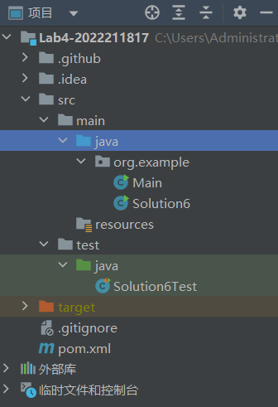
Github中的Actions的若干界面，
执行自动化测试成功界面：
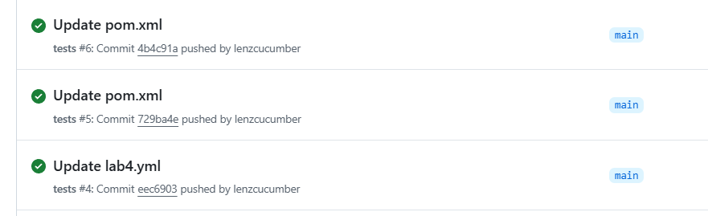
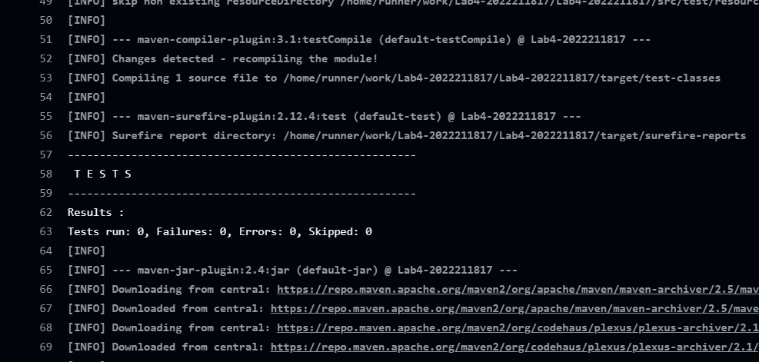执行自动化测试失败界面：
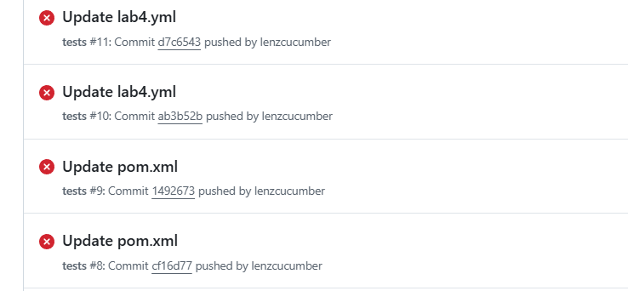
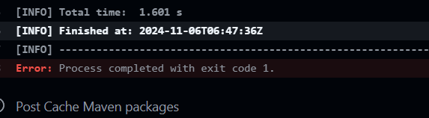

实验内容2 Jenkins DevOps实践
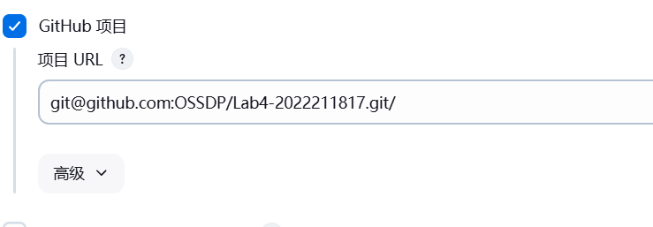
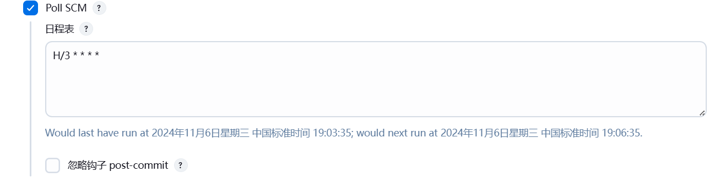
实验步骤六和步骤七的操作截图：
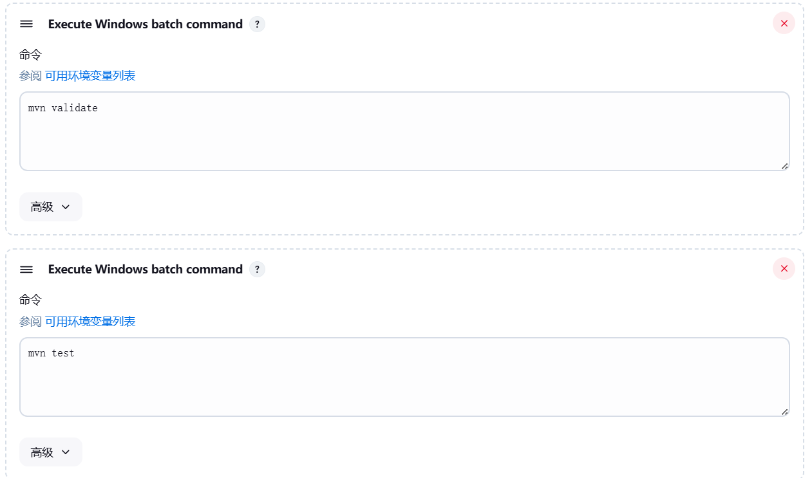
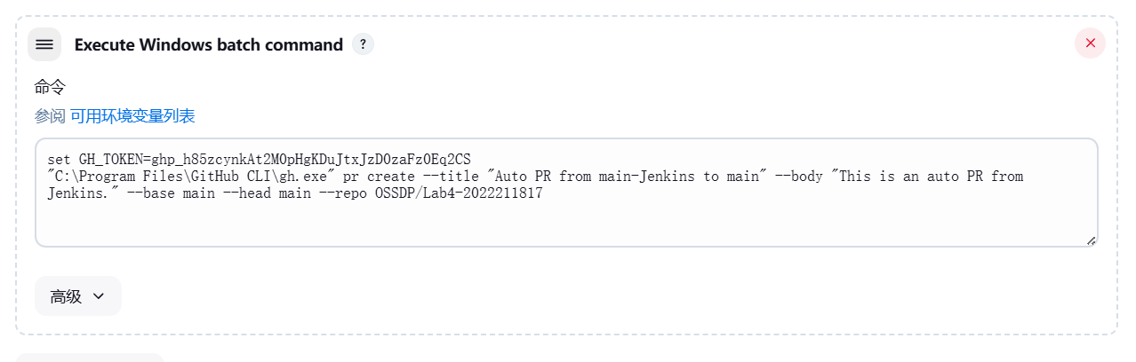
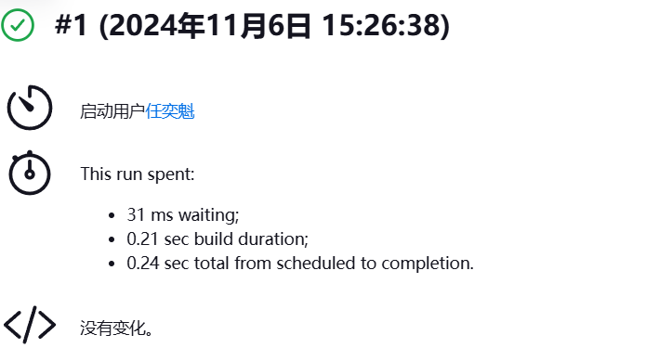
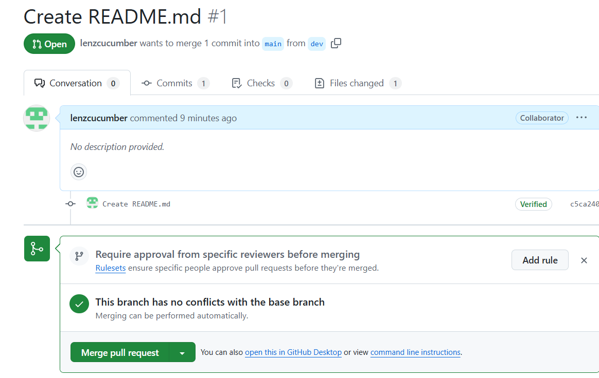
给出实验中各步骤结果的截图

小结
在本次实验中，我了解了开源软件开发中的基本DevOps流程和工具的使用，特别是Jenkins。实验过程主要包括理解DevOps的基本概念、学习并配置Github Actions进行持续集成（CI）和持续部署（CD）、以及熟悉Jenkins的类似功能。通过本次实验，我对DevOps的核心理念和流程有了更深入的理解，包括版本控制、持续集成、持续部署等关键步骤。让我更加熟练地使用github。

